Есильская средняя школа №1

Викторина
«По страницам любимых книг»

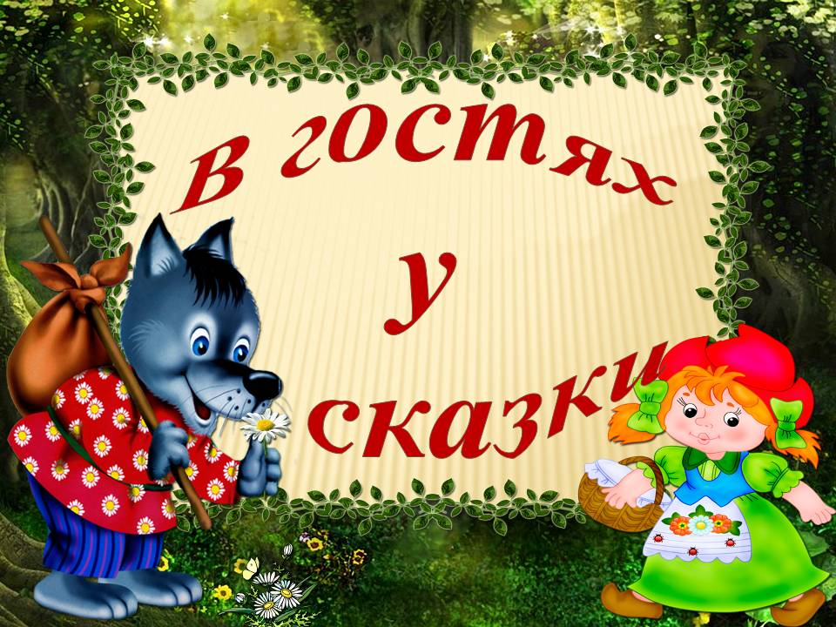
Зав. библиотекой:
Фоминова Л.В.
2019г
Цель:
- активизировать детское чтение;
- вспомнить и закрепить знания о героях произведений;
- создать условия для развития коммуникативных умений посредством литературной игры.
Задачи:
- способствовать развитию наблюдательности и внимательного отношения к деталям произведения;
- создавать необходимые условия для развития эмоциональной сферы учащихся;
- использование содержания произведений как средства нравственного воспитания.
Оборудование: выставка книг, выставка детских иллюстраций к прочитанным книгам.
Ход мероприятия.
В игре принимают участие 3 команды, которые формируются заранее.
Игра состоит из 7 туров.
Ведущий: Дорогие ребята! Сегодня у нас игра – викторина. Мы с вами отправимся в путешествие по страницам любимых книг. Книги – наши верные и мудрые друзья, наши добрые советчики.
Книга- учитель,
Книга – наставник.
Книга – надёжный товарищ и друг.
Ум, как ручей, высыхает и старится,
Если ты выпустишь книгу из рук.
А вы, ребята, внимательно читаете книги? Хорошо помните названия прочитанных книг? А героев произведения? Даже знаете автора книги? Давайте проверим ваши знания. Вы готовы? Начинаем нашу викторину.
1 тур
« В мире сказок».
- «Буду служить тебе славно,
Усердно и очень исправно.
В год за три щелка тебе по лбу,
Есть же мне давай вареную полбу»
«Сказка о попе и о работнике его Балде» А.С.Пушкин.
- «Вот что, сынки, возьмите по стреле, выходите в чистое поле и стреляйте: куда стрелы упадут, там и судьба ваша».
« Царевна- лягушка».
- « Положи- ка, внучка, пирожок на стол. Горшочек на полку поставь, а сама приляг рядом со мной. Ты, верно, очень устала?»
«Красная Шапочка» Ш. Перро.
- «И молва трезвонить стала:
Дочка царская пропала!
Тужит бедный царь по ней.
Королевич Елисей,
Помолясь усердно богу,
Отправляется в дорогу
За красавицей – душой.
За невестой молодой».
«Сказка о мёртвой царевне и о семи богатырях» А.С. Пушкин
- «Ветер на море гуляет
И кораблик подгоняет;
Он бежит себе в волнах
На раздутых парусах»
«Сказка о царе Салтане, о сыне его славном и могучем богатыре князе Гвидоне Салтановиче и о прекрасной царевне Лебеди» А. С. Пушкин.
- «Негде, в тридевятом царстве,
В тридесятом государстве,
Жил-был славный царь Дадон.
Смолоду был грозен он
И соседям то и дело
Наносил обиды смело»
«Сказка о золотом петушке» А.С. Пушкин
2 тур
« Неразлучные друзья»
Каждой команде называется имя героя, необходимо объявить его пару.
Герда – Кай; Пьеро – Мальвина; Руслан – Людмила; Том Сойер – Гекльберри Финн;
Робинзон- Пятница; Малыш – Карлсон; Винни - Пух – Пятачок;
Чебурашка – крокодил Гена; Шерлок Холмс – Доктор Ватсон.

3 тур
« О каком герое идёт речь?»
- Герой устроил дела своего хозяина так, как никакому волшебнику не удавалось. И невесту хорошую нашёл, и дом - настоящий дворец. А ещё он съел людоеда.
( Кот в сапогах)
- Он вывернул волка наизнанку, вытянул себя из болота за косичку парика, летел на ядре, побывал на Луне, застрелил бешеную шубу.
( Барон Мюнхгаузен)
- « Полечу к ним, к этим величавым птицам. Они, наверное, заклюют меня за то, что я, такой безобразный, осмелился приблизиться к ним. Но пусть, лучше погибнуть от их ударов…»
( Гадкий утёнок)
- А этот сказочный герой даже и не знал, как его зовут.
( Чебурашка)
- « Если ты опоздаешь на одну минуту, твоя карета снова станет тыквой, лошади – мышами, лакеи - ящерицами, а твой пышный наряд превратится в старенькое, залатанное платьице»
( Золушка)
- Его имя на человечьем языке означает « лягушонок». Но он смелый, отважный. Он стал властелином всего населения джунглей.
( Маугли)
4 тур
« Третий лишний»
Команды получают конверт с заданием. Им необходимо из перечисленных героев найти лишнего, объяснить свой выбор.
- Незнайка, Красная шапочка, Знайка.
- Али - Баба, 40 разбойников, 33 богатыря.
- Маугли, Чиполлино, сеньор Помидор.
- Малыш , Карлсон,Том Сойер.
- Кот Матроскин, дядя Фёдор, Серый волк.

5 тур
« Конкурс капитанов»
Капитанам нужно вспомнить сказочную формулу и продолжить её.
- По щучьему веленью – по моему хотенью
- Сим – сим – открой дверь
- Молочные реки – кисельные берега
- Поди туда - не зная куда
- Баба- Яга – костяная нога
- Сивка – бурка – вещая каурка
6 тур
« Имена»
Необходимо вспомнить имена следующих героев:
- Трёх медведей ( Михайло Потапыч, Настасья Петровна, Мишутка)
- Трёх мушкетёров ( Артос, Портос, Арамис)
- Трёх поросят ( Ниф- Ниф, Наф- Наф, Нуф-Нуф)
- Трёх толстяков (имен нет)
- Трёх девиц, что пряли под окном (имён нет)
7 тур
«Кто написал ?»
Необходимо назвать автора произведения.
- Про Красную Шапочку - Ш. Перро.
- Про маленького Мука - Гауф.
- Про крокодила Гену - Э. Успенский.
- Про чёрную курицу - А. Погорельский.
- Про Алису в стране чудес – Кэрролл.

